2021.02.08 [Vídeo Aula](https://www.youtube.com/watch?v=PCDVLaXZiYY)

* Apresentação sobre a faculdade com o coordenador do curso

2021.02.11 [Vídeo Aula](https://web.microsoftstream.com/video/ca12647b-481c-4f6f-a61f-e1fbbc3f0c96)

* Apresentação das mesas digitalizadoras
* Padrão RGB (red green blue) (arte digital)
* Padrão CMYK (Ciano Magenta Yallow Black) (arte real, impressão)

Tecnica HSV (alternar entre rgb/cmyk)

* Hue : grau da cor
* Saturation: % de cor.
* Value: % valor dentro do triangulo

[Adobe Color Whell](https://color.adobe.com/pt/create/color-wheel)

* Auxilia a tirar a paleta de cores de um trabalho

2021.02.15 [Vídeo Aula](https://web.microsoftstream.com/video/f7be3428-6f5e-46c7-9087-ae202a04362b)

Luz

* Luz é uma forma de radiação eletromagnética cuja frequência é visível ao olho humano.
* Iluminação:
  + Traz a cor para seu trabalho
  + Luz Direta
    - Luz que atinge diretamente o objeto
  + Sombra
    - espaço menos iluminado, sobre o qual não incide luz direta
  + Sombra de oclusão
    - Acontece no contato do objeto com a sombra
  + Luz Rebatida
    - Oposta à sombra de oclusão

Rasterizado (raster)

* Ao aplicar zoom, mostra os pixels estourados
* Melhor para fazer efeitos artísticos (ex: bland)

Vetor (vector)

* Mantem liso todos os pontos da imagem
* Utiliza calculo matemático para fazer ligação dos pontos
* Limitação de efeitos artísticos
* Imagens mais lisas, chapadas

Utilizar o Ilustrator para fazer o vetor e o Photoshop para rasterizado.

Podemos utilizar as duas formar na mesma imagem (ex: vetor no personagem e rasterizado no fundo)

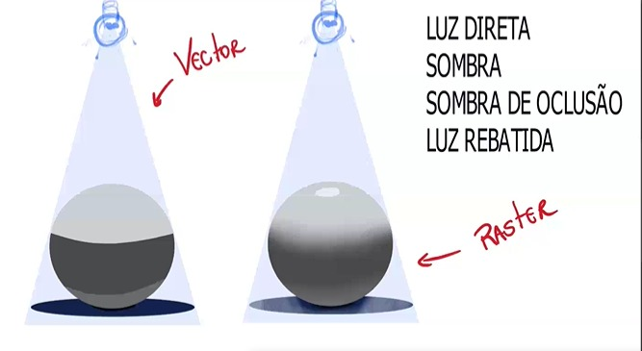

2021.02.18 [Vídeo Aula](https://web.microsoftstream.com/video/9ab93e09-e24d-4d95-8c73-8315e63284dd)

Mostrou a ferramenta Krita

2021.02.22 Vídeo Aula

2021.03.01 Vídeo Aula

PNG – arquivo trabalha com alpha (transparência)

JPG – toda parte transparente é convertida em branco

TIFF – qualidade baixa (pixel art)

2021.03.04 Vídeo Aula

<https://codepen.io/thebabydino/pen/EKLNvZ> bézier svg